Sixth Engineering, Science and Technology Conference “Tendencies and Challenges in Engineering, Science and Technology” (ESTEC 2017) October 11 - 13, 2017 Panama City, Panama.

Propuesta de estrategia metodológica para el desarrollo de competencias en la elaboración y solución de problemas de química para estudiantes de primer semestre de ingeniería

Pedronel Araque Marín
Universidad EIA, Envigado, Antioquia, Colombia, pedronel.araque@eia.edu.co

Resumen
En la búsqueda de un trabajo colaborativo que impacte el quehacer educativo en el aula de clase, en especial la implementación de herramientas metodológicas no convencionales que promuevan el proceso de enseñanza-aprendizaje por medio del desarrollo y adquisición de las competencias: comunicativa y de trabajo en equipo, pensamiento sistémico y creativa. Se presenta una estrategia metodológica de sinergia e integridad con el proposito de desarrollar competencias en elaboración y solución de problemas en el curso de Química General e Inorgánica de primer semestre de ingeniería de la Universidad EIA. Partiendo de los argumentos presentados por los estudiantes sobre la dificultad en comprensión lectora e interpretación a la hora de resolver un ejercicio, se encontró que la escritura de la situación problema presentaba deficiencias estructurales de forma, manejo conceptual en Química e información inconexa, debido a la no contextualización de la situación problema. Al momento de replantear los problemas se observaron fallas en manejo de sinonimia y proformas. En la construcción de una nueva situación problema se presentaron dificultades en la estructura formal, aunque la contextualización y manejo conceptual mejoraron. También se identificó y llamó profundamente la atención fue la dificultad al momento de aplicar conceptos básicos de Aritmética y Álgebra.
Palabras claves: competencias; aprendizaje significativo; química; icosaedro; roles.

Abstract
In the search for a collaborative work that impacts the educational work in the classroom, especially the implementation of non-conventional methodological tools that promote the teaching-learning process through the development and acquisition of skills: communicative and work in Team, systemic thinking and creative. It presents a methodological strategy of synergy and integrity with the purpose of developing skills in elaboration and solution of problems in the General and Inorganic Chemistry course of the first semester of engineering of the Universidad EIA. Based on the arguments presented by the students about the difficulty in reading comprehension and interpretation when solving an exercise, it was found that the writing of the problem situation presented structural deficiencies of form, conceptual management in Chemistry and disjoint information due to the not contextualization of the problem situation. At the time of replanning the problems were observed faults in the management of synonymy and proformas. In the construction of a new problem situation there were difficulties in the formal structure, although the contextualization and conceptual management improved. Also identified and called deep attention was the difficulty in applying basic concepts of Arithmetic and Algebra.
Keywords: competences; significant learning; chemistry; icosahedron; roles.
- Introdución
Los resultados sobre las investigaciones en enseñanza de la Química que se presentan en el periodo 1980-1995, se dirigen a la identificación de ideas previas en la estructura cognitiva y progreso conceptual de los estudiantes en diferentes metodologías de intervención en el aula. Pero no solo los procesos de enseñanza y aprendizaje se centran en las ciencias naturales. Éstos se encuentran relacionados con las ciencias sociales y ciencias del lenguaje en contextos educativos de diversidad sociocultural, cuyas expectativas son orientar, acompañar y diseñar metodologías educativas que puedan responder a la necesidad de una región y fortalecer una red de investigación en educación (Araque, 2017)
Es evidente que en las clases de ciencias los estudiantes tienen que aprender los modelos científicos y los términos especializados que forman parte de estos modelos, pero deben empezar a hablar de los fenómenos con sus propias palabras (Carlino, 2002), y estas irán cambiando a medida que adquieran nuevos conceptos. De alguna manera, la actividad científica también es una actividad lingüística. (Márquez, 2005). La Química es una ciencia experimental que transforma tanto sustancias como su propio lenguaje. Un lenguaje que es vital en los procesos de enseñanza-aprendizaje, especialmente para construir y/o interpretar situaciones problema. (Araque, 2013). Entre los trabajos colaborativos que impacten el quehacer educativo en el aula, y en especial la utilización de herramientas metodológicas no convencionales, se encuentra el juego de roles, el cual es entendido como “técnica útil para manejar aspectos o temas difíciles en los que es necesario tomar diferentes posiciones para su mejor comprensión” (Tecnológico de Monterrey, 2010) y el método “syntegrity”(Beer, 1994), conocido como el método del icosaedro, basado en las características de la sinergia e integridad de la estructura de un poliedro regular como el icosaedro por sus propiedades simétricas que lo hacen libre de desigualdades, con información distribuida dentro de sus 12 vértices, 20 caras y 30 aristas, siendo las 30 aristas el número de estudiantes alrededor de una situación problema
Con el ánimo de solventar la necesidad encontrada en cuanto a las dificultades de comprensión lectora e interpretación, aspectos fundamentales a la hora de resolver un ejercicio de aplicación, en la asignatura de Química General e Inorgánica para estudiantes de primer semestre de ingeniería en la Universidad EIA, se planteó una modificación al método del icosaedro (“syntegrity”), en el cual partiendo de 30 estudiantes se construyen seis subgrupos donde todos tienen el rol de: diseñadores, críticos y evaluadores, además, que permita mostrar cómo es posible, no solo su implementación sino su aplicación como coadyuvantes de la potenciación de las “cuatro competencias básicas que desarrolla nuestra institución: comunicativa, trabajo en equipo, pensamiento sistémico y creativa”
- Metodología
Para potenciar el desarrollo de las cuatro competencias ya mencionadas, las cuales serán pilar fundamental en la elaboración y solución de problemas, en el curso de Química General e Inorgánica para estudiantes de primer semestre de ingeniería en la Universidad EIA, se implementó durante los periodos académicos 2016-2 y 2017-1 la estrategia del icosaedro, la cual consistió al inicio en trabajar con un grupo de 30 estudiantes dividido en 6 subgrupos de 5 estudiantes cada uno, con una distribución por genero de 58 % hombres y 42 % mujeres. La metodología se realizó en cuatro etapas, las cuales se describe a continuación:
  - Etapa de elaboración de la situación problema
Se asignó una ecuación química a cada subgrupo de estudiantes, para que asumieran el rol de Diseñadores y elaboraran de modo escrito un problema de termodinámica, donde la reacción química asignada a demás de ser exotérmica, el calor liberado se utilizaría para calentar un recipiente que contenía agua líquida.

  - Etapa de comprensión e interpretación del problema
Se realizó iteración de los participantes construyendo nuevos subgrupos a los que se les asignó el rol de Críticos. Su papel fue emitir argumentos de oposición desde la comprensión lectora de la propuesta de los Diseñadores, además de generar una oposición respetuosa de la escritura plantearon una posible solución al problema.
  - Etapa de replanteamiento del enunciado del problema
Se realimentó el grupo de los Diseñadores con las observaciones realizadas por los Críticos desde la comprensión lectora del ejercicio hasta las dificultades para dar solución al mismo, por falta de algunos datos dentro del enunciado. De esta forma los diseñadores construyeron un nuevo enunciado de la situación problema.
  - Etapa de la solución de la situación problema
A partir de las correcciones realizadas por lo diseñadores, los criticos propusieron la solución a la situación problema.
  - Etapa de Implementación del instrumento de evaluación
Se asignó a los estudiantes el rol de Evaluadores. Su papel, por medio de la rúbrica como instrumento de evaluación, basado en una escala cuantitativa y asociada a criterios, les permitió medir la construcción de la situación problema de los Diseñadores y las soluciones planteadas por los Críticos.
- Resultados
  - Metodología syntegrity
Para el desarrollo de competencias en la elaboración y solución de problemas de química, inicialmente se planteó el método “syntegrity”(Beer, 1994), conocido como el método del icosaedro, ya que está basado en las características de la sinergia e integridad de la estructura del poliedro regular por sus propiedades simétricas que lo hacen libre de desigualdades, con información distribuida dentro de sus 12 vértices, 20 caras y 30 aristas, siendo las 30 aristas el número de estudiantes alrededor de una situación problema (figura 1b). El icosaedro se dividió en dos grupos de 15 estudiantes, donde 3 subgrupos de 5 estudiantes (figura 1a), asumirán los roles de diseñadores (pirámide pentagonal), críticos (pentágono opuesto a la pirámide pentagonal) y evaluadores (arista de enlace entre la base piramidal y el pentágono).
a)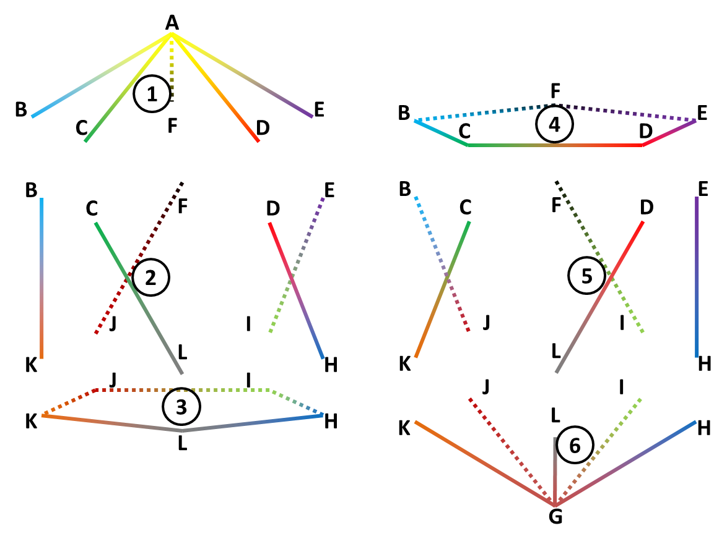b)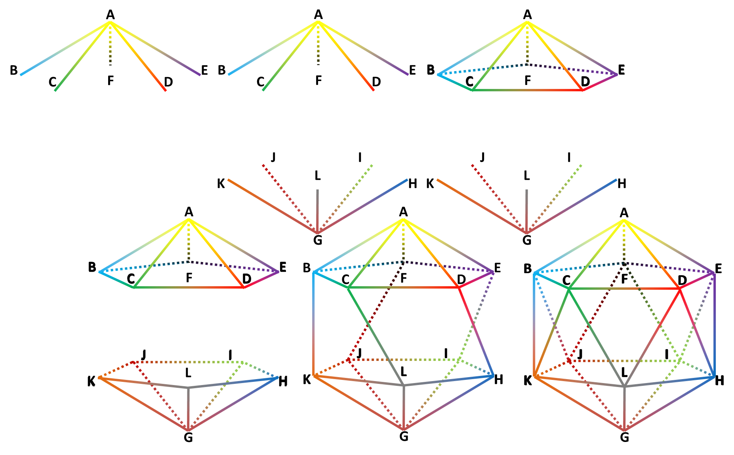Figure 1: Representación de método syntegrity: a) subgrupo de estudiantes; b) icosaedro como aula de clase. (Fuente: creación propia)
Los diseñadores (grupos 1 y 6 de la figura 1a) se tomaron 45 minutos para la construcción de la situación problema, durante este tiempo los críticos y los evaluadores se dispersaron, concentrándose en otras actividades diferente a la planteada en clase. Posteriormente los críticos se tomaron 30 minutos para generar oposición respetuosa a los argumentos. Igualmente, durante este tiempo los diseñadores y los evaluadores se dispersaron durante la actividad.
Los estudiantes críticos y evaluadores manifestaron su inconformidad, dado querían también ser diseñadores, sin embargo, fueron los evaluadores quienes estuvieron más desmotivados, en primer lugar, por el tiempo que tuvieron que esperar y en segundo lugar porque las extensiones de los diseñadores y críticos no daba tiempo para su participación ya que la clase había terminado. Por lo anterior se planteó una modificación al método del icosaedro con el propósito de que cada estudiante del grupo tomara el rol de diseñador, crítico y evaluador, además asignaran roles dentro de los subgrupos y de esta forma garantizar un trabajo colectivo.
  - Propuesta de estrategia metodológica
La modificación al método “syntegrity”, consistió en construir a partir de los 30 estudiantes seis subgrupos donde se garantizó que todos tendrían el rol de: diseñadores, críticos y evaluadores, permitiendo mostrar cómo es posible, no solo su implementación sino su aplicación como coadyuvantes de la potenciación de las “cuatro competencias básicas que desarrolla nuestra institución: comunicativa, trabajo en equipo, pensamiento sistémico y creativa”
    - Planteamiento de la situación problema
En la figura 2 se observan los subgrupos de estudiantes diseñadores como parte del icosaedro. Los subgrupos designaron internamente roles resaltando las habilidades y aptitudes de cada integrante. En la figura 3, se tiene las ecuaciones químicas asignadas a cada subgrupo de diseñadores y a partir de ella elaboraran de modo escrito un problema de termodinámica, donde la reacción química (representada por la ecuación química) fuera exotérmica y el calor liberado se utilizaría para calentar un recipiente que contenía agua líquida.
a)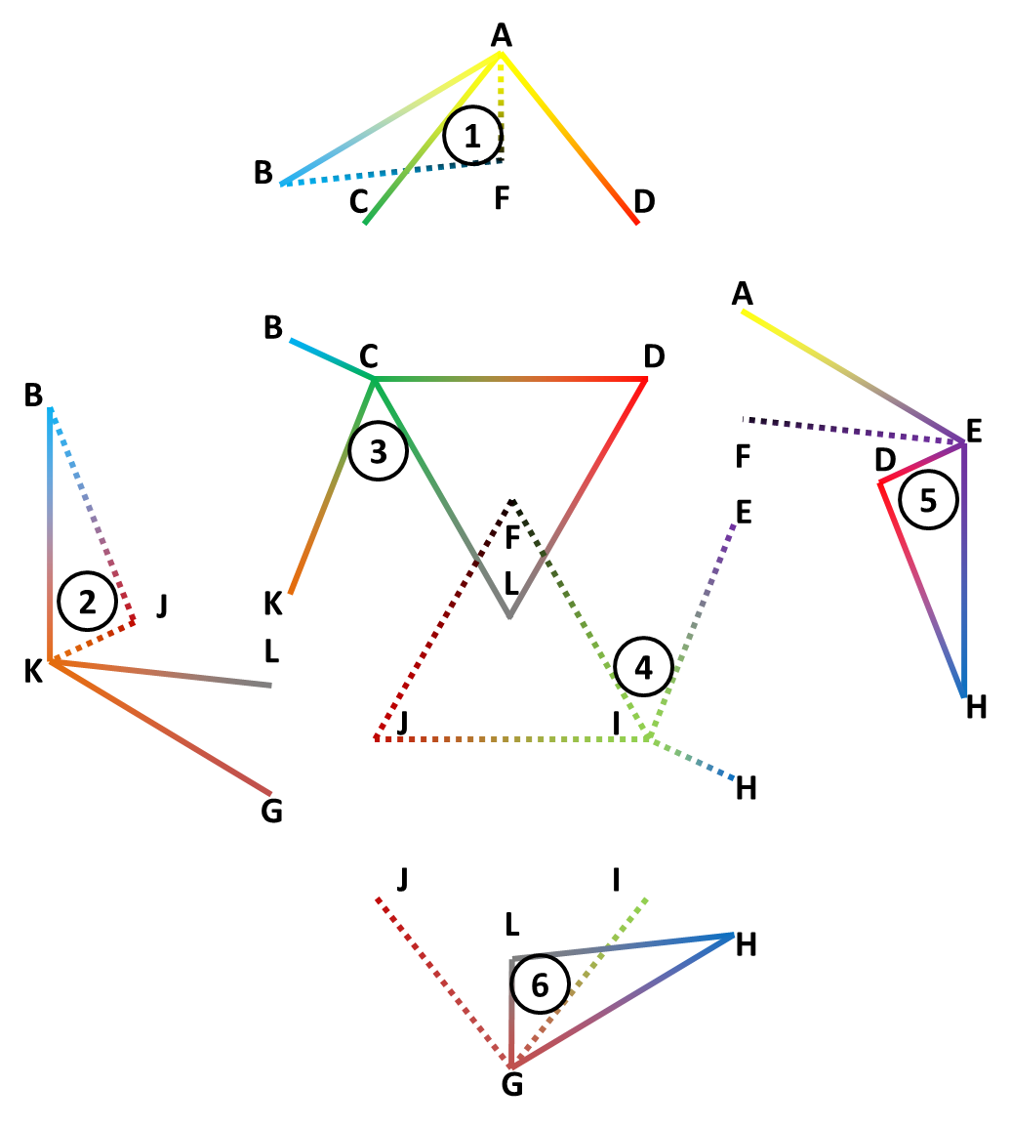b)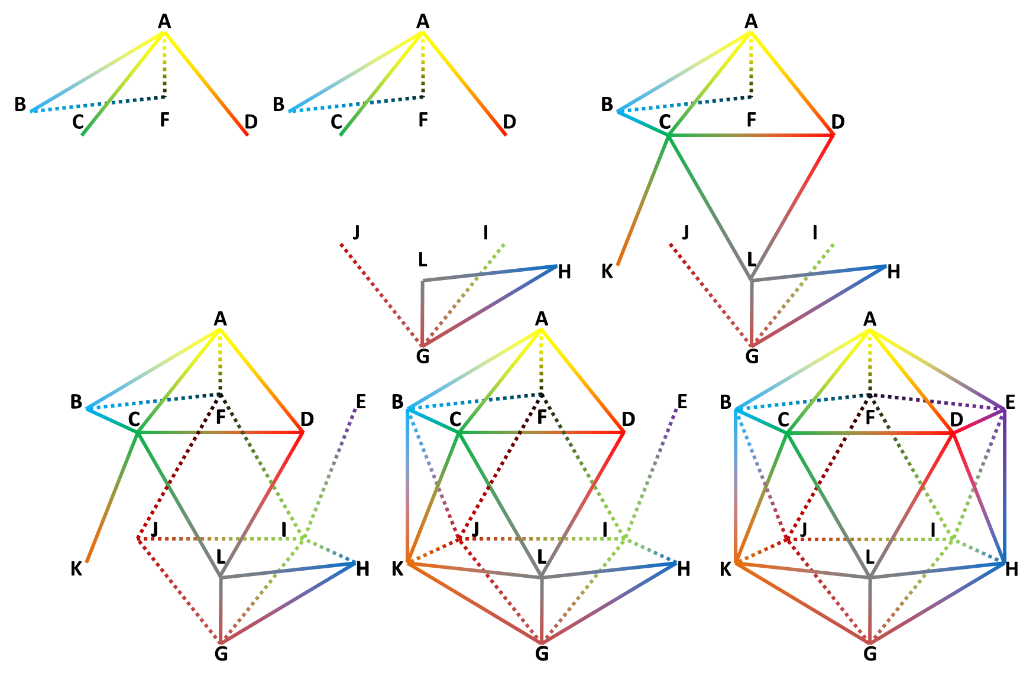
Figure 2: Representación de los diseñadores: a) subgrupo de estudiantes; b) icosaedro como aula de clase. (Fuente: creación propia)
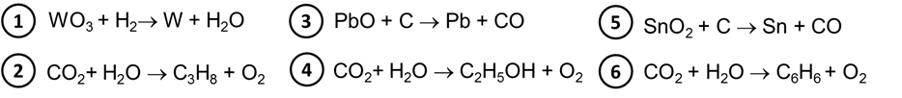

Figure 3: Ecuaciones químicas. (Fuente: creación propia)
En las situaciones problemas propuestas se evidenciaron problemas de sintaxis y ortografía que afectan la cohesión y coherencia, indispensables interpretación y comprensión del problema y la elaboración del enunciado. Se presentan deficiencias en el manejo de verbos y en la cohesión del planteamiento del problema, además no tienen en cuenta el correcto uso de mayúsculas, signos de puntuación y formulación de preguntas. Los estudiantes conceptualizaron adecuadamente el proceso exotérmico, ya que se evidencia que todas las reacciones químicas fueron organizadas para que cumplieran tal fin. Se presentaron dudas al momento de escribir algunas fórmulas moleculares y dificultades para crear un contexto donde se pudiera integrar la ecuación química. Algunos grupos no diferenciaron los estados de agregación de las sustancias, además confunden las sustancias dentro de una reacción química.
    - Comprensión e interpretación de la situación problema
En la figura 4 se observan los subgrupos de estudiantes Críticos como partes del icosaedro. Los subgrupos fueron construidos de tal forma que el ejercicio asignado para emitir argumentos de oposición desde la comprensión lectora fue diferente al que les tocó formular cuando fueron diseñadores. Se evidenciaron problemas de sintaxis y ortografía que afectan la cohesión y coherencia; no se completan algunas palabras, utilizando abreviaturas inadecuadas, se presentaron déficit en el manejo de signos de interrogación y en la cohesión del planteamiento de las preguntas, además no tienen en cuenta el uso correcto de mayúsculas y signos de puntuación. Partiendo de los argumentos presentados por los críticos sobre la dificultad en comprensión lectora del ejercicio planteado por los diseñadores, se encontró que la escritura de la situación problema presentaba dificultades estructurales de forma, manejo conceptual en química y manejo de información inconexa, debido a la no contextualización de la situación problema.
Los estudiantes presentas deficiencias conceptuales entre capacidad calórica de sustancias a presión constante (Cp) y Calor específico de recipientes (Qp).
a)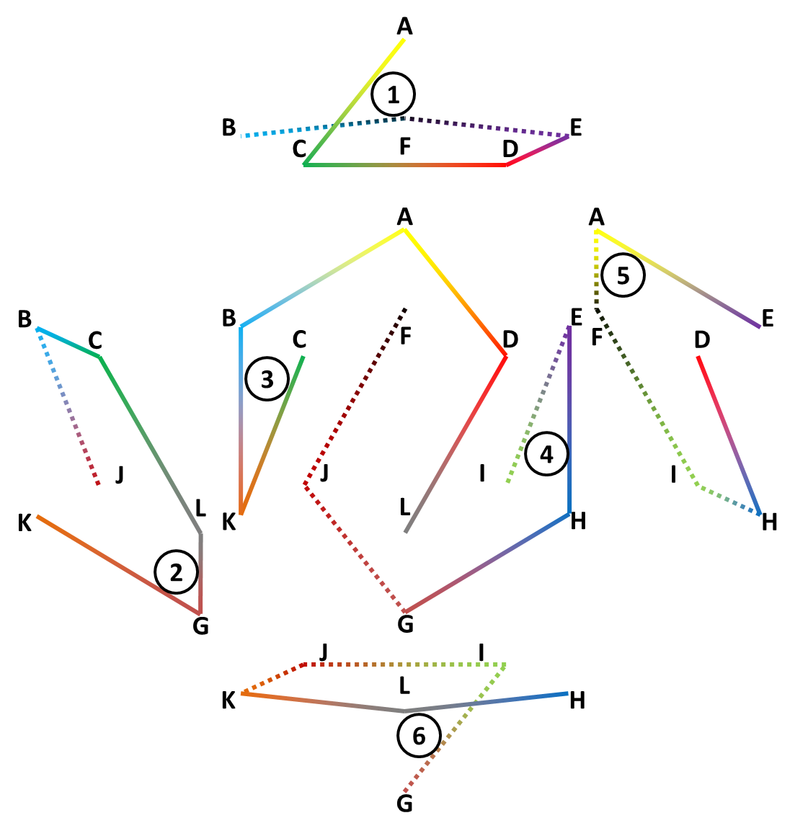b)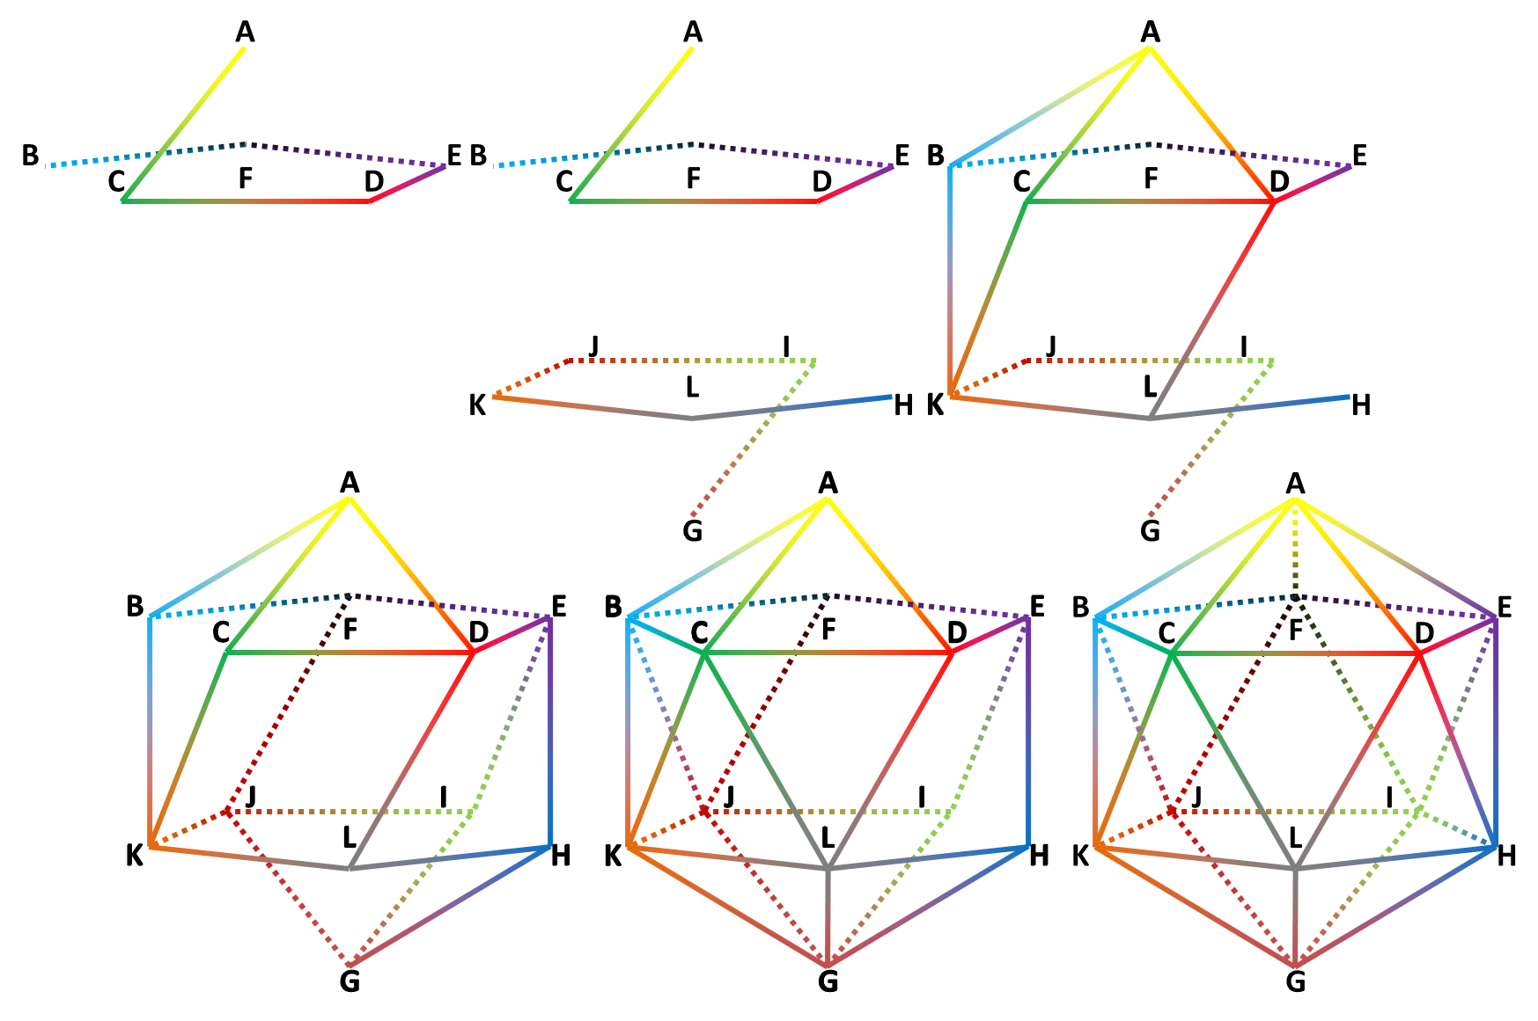

Figure 4: Representación de los críticos: a) subgrupo de estudiantes; b) icosaedro como aula de clase. (Fuente: creación propia)
    - Replanteamiento del enunciado de la situación problema
Teniendo en cuenta las recomendaciones de los críticos, los diseñadores replantearon la situación problema presentándose solo un error en la estructura formal; la contextualización y manejo conceptual mejoraron, pero se evidenció de nuevo problemas de sintaxis y ortografía que afectan la cohesión y coherencia, que son elementos indispensables para la comprensión del problema y la elaboración del enunciado.
    - Evaluación de la solución de la situación problema
En la figura 5 se observan los subgrupos de estudiantes evaluadores como partes del icosaedro. Los subgrupos Evaluadores fueron construidos de tal forma que el ejercicio fijado para asignar la nota fue diferente al que les tocó cuando plantearon la situación problema y cuando lo cuestionaron.
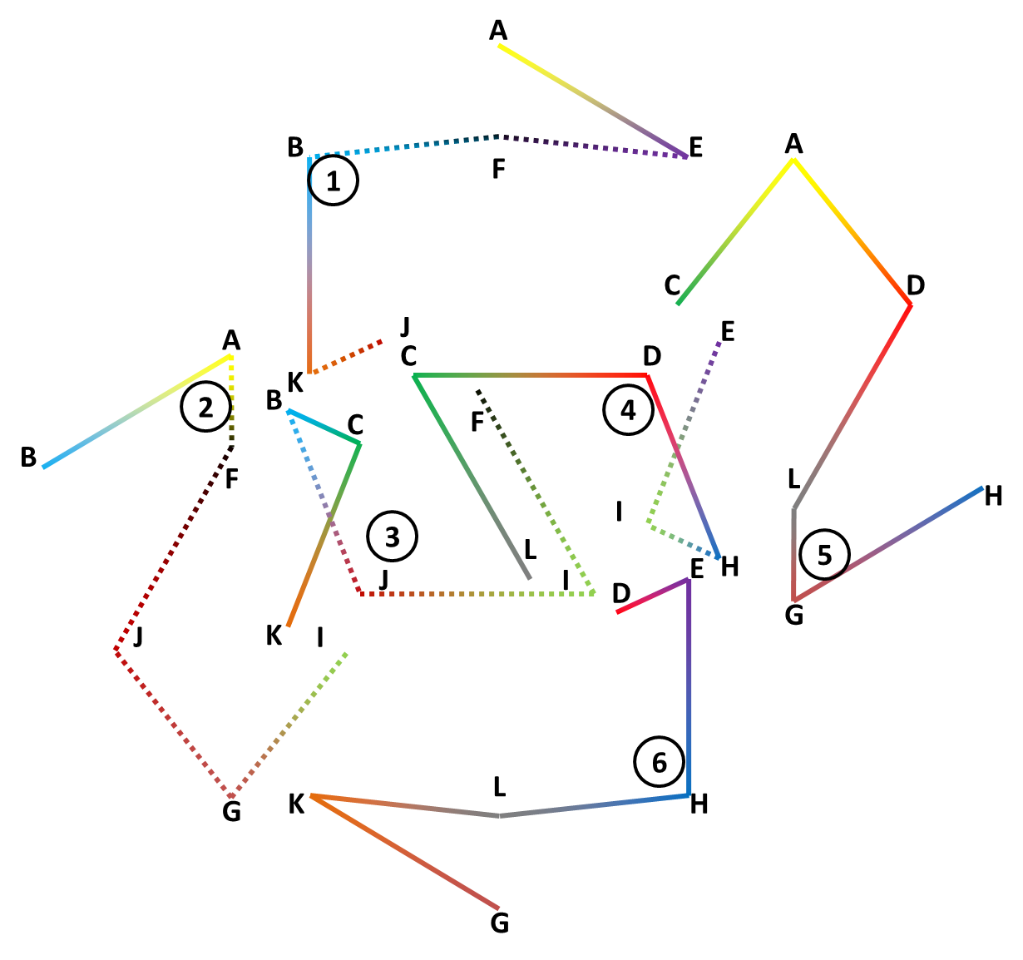b)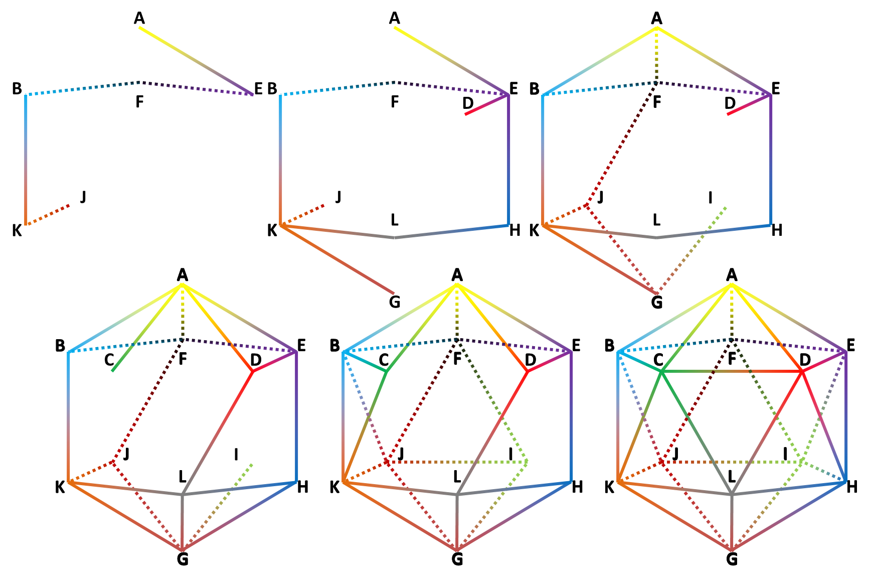

Figure 5: Representación de los evaluadores: a) subgrupo de estudiantes; b) icosaedro como aula de clase. (Fuente: creación propia)
Los evaluadores por medio de la rúbrica (figura 6) y con el fin de evaluar el criterio “determina la cantidad de calor liberado en una reacción química y lo implementa para aumentar la temperatura de líquido contenido en un recipiente metálico”, identificaron que las dificultades al momento de dar solución a una situación problema no están solo en la conceptualización química o en la comprensión lectora, sino en la aplicación de conceptos básicos de Aritmética y Álgebra. Entre ellas se encuentran: cifras significativas y notación científica (uso inadecuado del resultado que entrega la calculadora y. no sutilizan potencias de 10); conversión de unidades (no hay claridad en el cambio de unidades y cuando deben multiplicar dividen o lo contrario); despeje de una variable (se presenta dificultad al resolver una ecuación con una variable); casos de factorización (confusión al momento de aplicar un determinado caso de factorización); manejo inadecuado de los signos y símbolos de agrupación (no se respeta la jerarquía que existe entre los símbolos de agrupación) y uso de la propiedad distributiva(la aplican pensando que es del producto con respecto al producto y no del producto con respecto a la suma, que es la forma correcta).
En la figura 7 se esquematiza la organización del grupo de estudiantes en los tres roles: diseñadores, críticos y evaluadores. A demás se puede observar los seis subgrupos en cada rol, en cada subgrupo se tiene un estudiante líder quien es el responsable de delegar y coordinar las funciones dentro del equipo de trabajo. Es importante resaltar que los estudiantes diseñadores no criticaran ni evaluaran la situación problema que construyeron, como lo indican los colores. Con la propuesta de la estrategia metodológica los estudiantes fueron participes de la creación de una situación problema, dieron solución a tres ejercicios y evaluaron uno. Durante la actividad todos los estudiantes tuvieron el rol de líder, el cual fue de gran significancia para el trabajo en equipo.
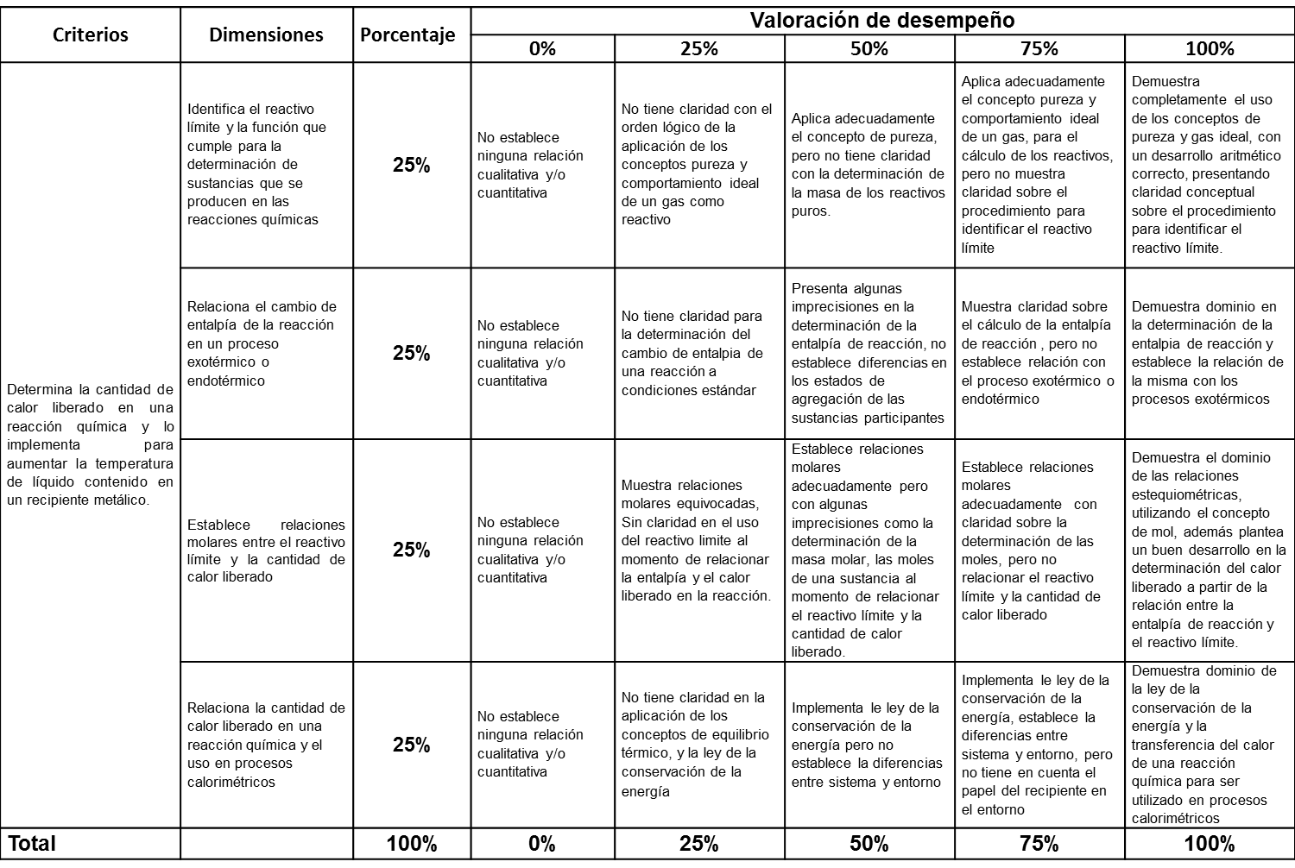

Figure 6: Rúbrica para la evaluación del criterio: determina la cantidad de calor liberado en una reacción química y lo implementa para aumentar la temperatura de líquido contenido en un recipiente metálico. (Fuente: creación propia)
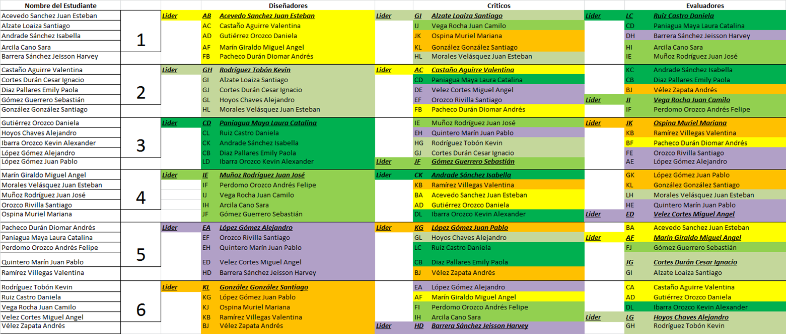
Figure 7: Estrategia metodológica organizada en los subgrupos: diseñadores; críticos y evaluadores. (Fuente: creación propia)
- Conclusiones
La modificación del método “syntegrity”” (Beer, 1994), nos presenta una alternativa en el aula de clase para desarrollar las competencias: comunicativa y de trabajo en equipo, pensamiento sistémico y creativa en la elaboración y solución de problemas no solo en química, sino también en el área de las ciencias básicas.
La herramienta ha potencializado en los estudiantes el reescribir, justificar, describir, definir, reflexionar y por supuesto a argumentar y contra argumentar; lo que hace que lo aprendido cobre sentido para ellos y que en últimas su aprendizaje sea significativo y colaborativo. La utilización de esta herramienta metodológica no convencional promueva el desarrollo y adquisición de las competencias institucionales: creativa, sistémica, trabajo en equipo y comunicativa. Se pudo detectar que las dificultades al momento de dar solución a una situación problema, no estaban en la comprensión lectora sino en las operaciones básicas de la aritmética.
La propuesta de los evaluadores sobre el diseño de la rúbrica logró establecer características claves para el proceso de implementación como la determinación de los factores que indicarán la calidad del trabajo en términos de objetivos de aprendizaje y criterios de evaluación, proporcionando una explicación detallada de lo que ellos mismos deben realizar para demostrar sus niveles de eficiencia. Los críticos manifestaron que el proceso de realimentación de la rúbrica les permitió conocer más sobre su fortaleza y debilidades en la solución de situaciones problema en química, además que las rúbricas fueron valiosas no sólo como elemento de evaluación sino como instrumento para la reflexión y la comunicación. Los diseñadores rescataron la importancia de la competencia comunicativa al momento de diseñar una situación problema, rescatando que lo importante en la construcción de un ejercicio es hacerlo de tal forma que otra persona lo pueda leer y entender.
Referencias
Araque, P. (2017). Diseño instruccional para el curso de Química General e Inorgánica de la Universidad EIA modalidad presencial orientada a la virtualidad. Universidad EIA, Proyecto de investigación.
Araque, P. (2013). Módulo de Química Básica. Universidad de Antioquia. Medellín, pp. 13. ISBN: 978-958-8790-18-3.
Beer, Stafford. (1994). "Beyond Dispute - The Invention of Team Syntegrity", John Wiley & Sons, Inc. 380 pp. ISBN: 978-0-471-94451-5.
Carlino, P. (2002). Enseñar a escribir en la universidad: ¿cómo lo hacen en Estados Unidos y por qué? Revista Iberoamericana de Educación, 2, (2), 2002. 57-67.
Márquez, C. (2005). Aprender ciencias a través del lenguaje. Revista Educar: revista de educación, 33, 27-38
Tecnológico de Monterrey, 2010. Juego de Roles. Investigación e Innovación educativa Centro Virtual de Técnicas Didácticas. Tomado de: http://sitios.itesm.mx/va/dide2/tecnicas_didacticas/juego_roles.htm (7 de marzo de 2017

Autorización y Exención de Responsabilidad.
El autor autoriza al ESTEC a publicar el documento en las actas de la conferencia. Ni ESTEC ni los editores son responsables ni del contenido ni de las implicaciones de lo expresado en el documento.

